Новый теоретико-информационный дескриптор локализации электронных пар
Астахов Андрей Алексеевич
Российский химико-технологический университет им. Д.И. Менделеева, факультет естественных наук, Москва, Россия
E-mail: andreyastahoff@yandex.ru
Теорию функционала электронной плотности для атомов, молекул и кристаллов можно сформулировать, используя локальную термодинамическую аналогию и рассматривая электронное облако как идеальный электронный газ [2]. Информационная энтропия такого газа выражается через квази-вероятностную функцию распределения электронов по координатам и импульсам f(r,p). Наиболее вероятный вид этой функции находят из принципа максимума информационной энтропии при условии, что f(r,p) воспроизводит электронную плотность и плотность кинетической энергии электронов.
Мы обнаружили, что принцип минимума информации Фишера [1] приводит к точно такому же виду функции f(r,p). Определенная нами плотность информации Фишера i_{f}(r), количественно характеризующая неоднородность f(r,p) относительно импульсных переменных в точке физического пространства r, имеет следующий вид:
. (1)
Здесь ρ(r) – электронная плотность, а t_{s}(r) – положительно-определенная плотность кинетической энергии электронов, рассматриваемых как независимые частицы. Мы установили, что i_{f}(r) пропорциональна плотности обменной энергии, приходящейся на электрон. Визуализация функции i_{f}(r) для ряда атомов и молекул с помощью модифицированной нами программы Mutiwfn [3] показала, что информация Фишера i_{f}(r) характеризуется серией локальных максимумов, разделенных минимумами. Такая структура i_{f}(r) отражает оболочечное строение атомов и молекул и выявляет области локализации валентных электронов связи и неподеленных электронных пар. В этом отношении i_{f}(r) дает такую же химически важную информацию, как и хорошо известная функция локализации электронных пар (ELF); при этом никаких дополнительных приближений не требуется. Мы предлагаем использовать информацию Фишера i_{f}(r) в качестве нового дескриптора химического связывания. Примером, иллюстрирующим это предложение, служит двумерное распределение i_{f}(r) и ее одномерный профиль вдоль главной оси симметрии молекулы SO₂ на рисунках ниже.
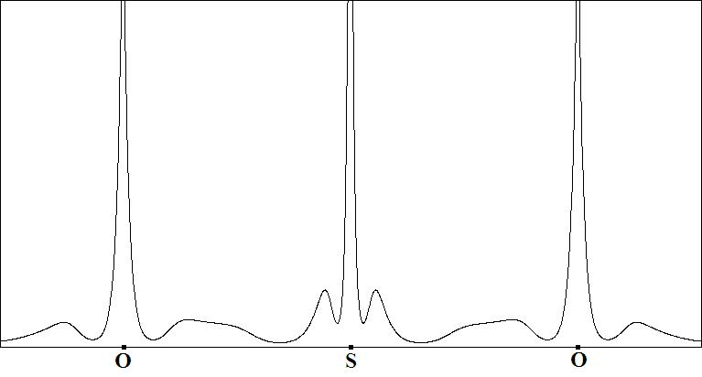
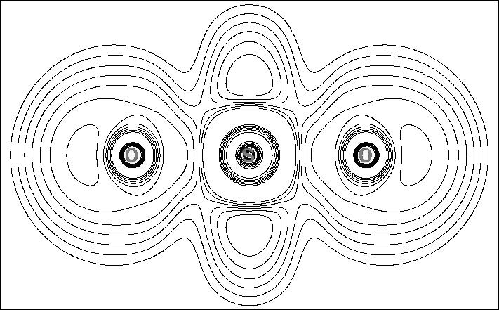

Работа поддержана РФФИ, проект 13-03-00767. Докладчик выражает благодарность своему научному руководителю профессору Владимиру Григорьевичу Цирельсону.

Литература
1. Frieden B.R. Science from Fisher information. A unification. Cambridge University Press. 2004. - 328 р.
2. Ghosh S.K., Berkowitz M., Parr R.G. Transcription of ground-state density-functional theory into a local thermodynamics// Proc. Natl. Acad. Sci. USA. 1984, V. 81, p. 8028 – 8031.
3. Lu T., Chen F. Multiwfn: A multifunctional wavefunction analyzer// J. Comput. Chem. 2012, V. 35, No. 5, p. 580 – 592.

